世界百年变局下中美新型大国关系的内涵、挑战与实践路径
摘 要
伴随全球秩序进入深刻重塑期，中美关系已由接触合作全面转向战略竞争[1,8]。本文尝试厘清这一格局下中美新型大国关系的内在逻辑、关键挑战及可行的应对路径。整合战略研究与相关国际关系文献，可以发现，两国间的对抗远未达到冷战式的全面对立，而更多地表现为一种竞争性共存（competitive coexistence）。这种状态的深层结构由一组罕见的相互脆弱性所塑造：两大国均已步入老龄化社会、富裕程度较高且拥有核武器[2]，同时被高度不对称的经济相互依赖所捆绑[4]。安全层面的紧张集中在第一岛链之内，一旦超出该区域，冲突的强度便明显衰减[3]；然而，经济依赖的武器化持续放大安全困境[4]，技术与规则领域的博弈也在不断加深[16]。值得留意的是，大国战争并非迫在眉睫[10]，当下的竞争更多地呈现为精英驱动的局部摩擦，社会动员程度始终维持在低位[2]。在实践应对上，文章主张构建一种有限竞争的框架，强化危机管控与战略稳定，避免经济与技术的全面脱钩。中国可以借鉴“三个世界”划分的战略遗产，借深化与全球南方国家的合作[13,14]来分散竞争压力，推动建设更具包容性的多边秩序。中美关系的未来走向，最终取决于双方能否确立一套管控争端、选择性合作的务实模式，这对于不确定时代全球秩序的稳定具有关键意义。
关键词：Sino-US relations；new type of major-country relations；great changes unseen in a century；China-US strategic competition；global power shift；international order transformation；geopolitical rivalry；cooperation and conflict；mutual trust deficit；economic interdependence；rising power vs established power；global governance reform；security dilemma

目 录
1 引言
2 世界百年变局：时代背景与理论视野
2.1 时代背景：百年变局下的结构性转变
2.2 理论视野：多元框架下的竞争性质与演变
3 中美新型大国关系的内涵界定与特征演变
3.1 一、新型大国关系的内涵：竞争性共存与复合相互依存
3.2 二、特征演变：从接触融入转向竞合双重结构
3.2.1 ### 2.1 竞争常态化的制度性转向
3.2.2 ### 2.2 冲突约束机制的时代嵌入
3.2.3 ### 2.3 秩序塑造的竞争与第三方的嵌入
4 新型大国关系构建面临的现实挑战
4.1 战略竞争常态化与深层互信赤字
4.2 经济相互依赖的武器化与选择性脱钩
4.3 地缘军事张力与受限的危机管控
4.4 国际秩序博弈与第三方压力
5 实践路径：竞争、合作与风险管控
5.1 管控竞争：地理约束与战略克制
5.2 重塑竞合空间：经济依存的双面效应与大国协调
5.3 构建复合型风险管控框架
6 案例研究：关键议题上的互动模式与启示
6.1 经济相互依赖：竞争与约束并存
6.2 安全竞争的地理边界：第一岛链内的对峙
6.3 第三方国家的策略选择：以韩国与全球南方为例
6.4 互动模式的特征与启示
7 研究局限与展望
7.1 研究局限
7.2 未来展望
8 结论
9 参考文献

1 引言
在世界百年未有之大变局下，全球力量对比经历深刻调整，权力转移与治理模式的竞争日趋凸显^{[16]}，中美关系已从接触合作全面转入大国竞争的新常态[1,8]。学术界对这一转型的考察覆盖了多个分析维度，包括竞争的文化根源与内在性质[5,11]、地缘政治张力^{[3]}、经济相互依赖的武器化与脆弱性^{[4]}、战争风险[2,10]、后疫情时代的竞争逻辑^{[9]}，以及权力转移视域下的长期战略博弈^{[12]}。部分研究注意到，当代中美战略竞争受到若干时代特征的约束——人口老龄化、经济增长趋缓以及相互确保摧毁能力——这使得竞争更可能呈现为由精英主导而普通民众相对疏离的低烈度持久摩擦，大规模军事冲突并非现阶段的主要威胁[2,10]。地缘层面的紧张高度集中于西太平洋第一岛链之内，一旦超出这一范围，竞争强度便明显衰减，这一空间格局既折射出中国战略纵深的局限，也反映了美国及其盟友诉诸有限威慑的审慎^{[3]}。在经济领域，尖端技术与金融基础设施的相互依赖扮演着双重角色：它们既是竞争的杠杆，又构成防止冲突无限升级的相互脆弱性锁链，以致双方的“脱钩”冲动与市场现实持续拉锯，并表现出显著的不对等特征^{[4]}。区域中等强国在两大阵营之间的政策摇摆，则进一步为大国博弈注入了难以测度的变量^{[15]}。既有研究倾注大量精力于剖析竞争与冲突的成因，但对于中国所倡导的“新型大国关系”^{[7]}在当下语境中的理论内涵、它所面临的结构性挑战，以及能够支撑其构建的具体路径，仍然缺乏系统性的整合与回应。一个尤其被忽视的维度是，中国如何承接“三个世界”划分等战略思想，通过深化与全球南方国家的团结协作和命运共同体建设，在大国竞合中拓展自身的战略回旋空间[13,14]。本文试图弥补上述缺环，从内涵界定、挑战辨析和实践路径三个层面，对百年变局下的中美新型大国关系展开整合性研究，以期为理解和构建稳定、可预期的大国互动框架提供理论参照。
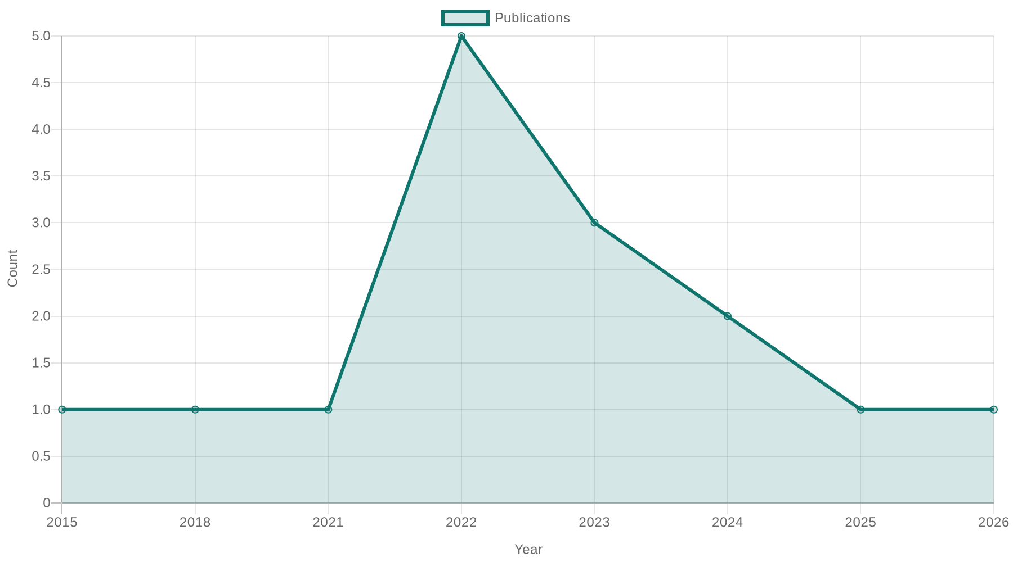
图1 Figure 1. Publication trend of the screened literature by year.
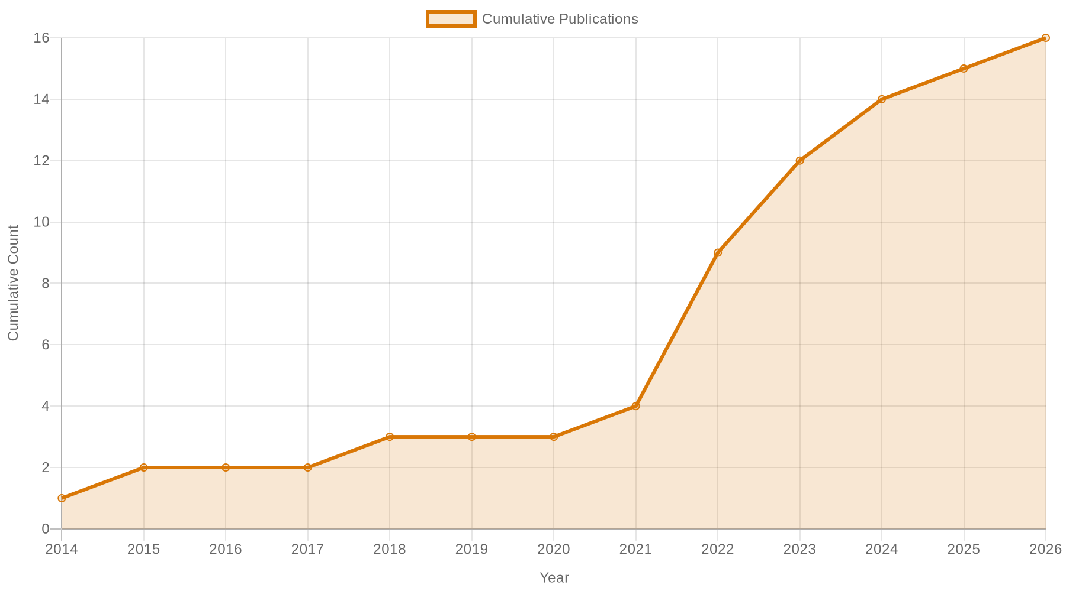
图2 Figure 5. Cumulative growth of research publications over the studied period.

2 世界百年变局：时代背景与理论视野

2.1 时代背景：百年变局下的结构性转变
当代世界正步入“百年未有之大变局”，其最深沉的特征在于国际权力格局的深度重组与全球化进程的剧烈重塑。中美关系已告别以接触为主导的时期，转入被普遍界定为大国竞争的新常态[1,5,8]。这场竞争的形态格外克制：与历史上的霸权对抗不同，它发生在两个增长趋于放缓、人口深度老龄化且拥有相互确保摧毁能力的富裕社会之间，因而竞争主要表现为精英驱动的技术、贸易与地缘摩擦，大多数民众并未切身卷入，大规模战争的风险维持在相对较低的水平^{[2]}。地缘竞争还显示出一种清晰的地理集中——军事紧张态势几乎被限定在第一岛链之内，一旦远离西太平洋，烈度便迅速衰减，这一模式既折射出中国尚属有限的战略纵深，也反映了美国差异化的威慑策略^{[3]}。经济上的深度相互依赖不但未能消弭冲突，反而被系统地“武器化”：科技、金融与供应链充当了施压的杠杆，促使双方在多维度上推动“脱钩”^{[4]}。新冠疫情的冲击又急剧提升了各国对经济安全的关切，加速了产业链的区域化重组^{[9]}。不过，核时代毁灭性的代价与高度交织的利益纽带构成了强大的制动机制，全面军事冲突远非迫在眉睫^{[10]}，这为探索新型大国关系留下了战略空间。

2.2 理论视野：多元框架下的竞争性质与演变
理解百年变局中的中美关系，需要调动多重理论透镜。权力转移理论揭示了守成国与崛起国之间的结构性张力，但当下的中美竞逐已超越纯粹的物质性权力转移，向着治理模式与国际规则的较量方向延伸^{[16]}。Heath 将当前态势类比于前现代时期那种由精英把持、持久僵持且刻意避免全面战争的有限竞争，提醒我们关注其历史参照系的独特性^{[2]}。Leoni 借助“新冷战”概念所凸显的，则是竞争的不平衡特征——冲突烈度随地理距离而急速衰减^{[3]}。在此脉络下，超越传统大国政治的历史悲剧，构建新型大国关系，已成为理论与政策的前沿议程。Xiao 系统地剖析了以此视角审视中美关系的可能路径，着重强调管控分歧与拓展合作的必要性^{[7]}。中国自身的战略文化同样是一座理论富矿：“三个世界”划分的思想传统，在全球南方群体性崛起的背景下重获活力，为中国团结南方力量、抵制霸权、推动国际秩序朝着更加公正的方向变革提供了历史的内在延续性^{[13]}。这些视角共同绘就了一幅复杂图景：中美竞争既受传统权力逻辑的驱动，又时刻面临核恐怖、经济互锁的脆弱性以及全球治理需求的牵制。准确界定这一竞争的性质与限度，是探寻新型大国关系实践路径的理论起点。
第三方力量的权重亦不可忽视。韩国在中美之间的“骑墙”困境^{[15]}与俄罗斯对世界体系变迁的审视^{[6]}，都折射出中美竞争强烈的外溢效应与全球联动性。这一事实清醒地提示，新型大国关系的建构不能囿于双边框架，而必须置于更为宽广的国际多边互动网络之中。

3 中美新型大国关系的内涵界定与特征演变

3.1 一、新型大国关系的内涵：竞争性共存与复合相互依存
“新型大国关系”概念的提出，源于对霸权更替历史模式与中美深度相互依存现实张力的回应。与零和对抗的传统大国关系格局不同，中美新型大国关系的核心意涵是一种“竞争性共存”^{[1]}。周景浩注意到，大国竞争业已成为中美关系的“新常态”，但这一竞争形态并非线性滑向全面冲突，而是受制于全球经济金融深度一体化、核威慑与技术扩散等结构性因素的约束[5,10]。希思则将这种关系界定为一种特殊的“精英主导式”对峙，其竞争烈度和大众动员程度远逊于历史上的大国争霸，更多体现为贸易、网络空间及外交场域中持续不断的“小规模冲突”^{[2]}。莱奥尼的研究进一步揭示，中美之间的相互依存并非单纯合作性的纽带，而呈现出“武器化的经济相互依存”特征，双方在技术、金融等领域的非对称依赖既催生了摩擦，也充当了相互威慑的制动器^{[4]}。循此逻辑，新型大国关系的内核可以理解为一个动态体系，它由地缘政治竞争、非对称的经济安全复合体以及危机管控共识共同搭构而成。

3.2 二、特征演变：从接触融入转向竞合双重结构

3.2.1 ### 2.1 竞争常态化的制度性转向
从深层特征看，中美关系已从后冷战时期的“接触-融入”范式过渡到“竞争-制衡”范式。巴诺与罗伯茨观察到，美国对华政策已明确由接触转向竞争主导，这意味着双边互动的基本假设发生了系统性重置^{[8]}。这种竞争不再停留于政策层面的波动，而是上升为大国实力消长与秩序理念差异的制度性表达^{[16]}。有别于历史上的战略竞争，当前的竞争展现出鲜明的“非全域性”。莱奥尼的实证分析表明，军事紧张态势集中在第一岛链及西太平洋，一旦远离这些区域，对抗强度便显著下降，其根源在于中国尚未具备挑战美国全球力量投射的战略纵深与意愿^{[3]}。

3.2.2 ### 2.2 冲突约束机制的时代嵌入
冲突升级管控机制的内生性强化，构成了新型大国关系的又一重要特征。希思的论述揭示，缓慢增长的老龄化社会、相互确保摧毁的核能力等独特的人口、经济与军事条件，如何将竞争格局推入一种“前现代式”的有限形态，从而使大规模战争的风险始终徘徊在低位^{[2]}。周景浩也指出，“大国竞争时代战争并非迫在眉睫”，这源于双方决策层对战争灾难性成本的清醒认识以及危机管理渠道的持续维系^{[10]}。高竞争、低冲突的格局，正是中美关系区别于以往一切大国博弈的根本所在。

3.2.3 ### 2.3 秩序塑造的竞争与第三方的嵌入
规则制定权与制度伙伴网络的争夺，构成了美中新型关系演变的另一条线索。在数字经济、供应链标准、地区安全架构等诸多领域，双方均致力于构建对己有利的规范体系^{[16]}。与此同时，全球南方国家的群体性崛起为这一关系注入了更多复杂变量。中国继承并发展了“三个世界”划分战略思想的时代意涵，借助深化与南方国家的合作、构建多层次的命运共同体，间接重塑了中美互动的全球战略背景^{[14]}。这种来自第三方的能动嵌入，意味着中美关系已无法仅靠双边框架加以解释，而是深度嵌合于更广泛的全球秩序重构进程之中。

4 新型大国关系构建面临的现实挑战

4.1 战略竞争常态化与深层互信赤字
接触已被持续的战略竞争所取代，大国竞争构成了中美关系的“新常态”[1,8]。长期化、体系化的竞争态势直接导致了战略互信的严重流失。Heath 的研究表明，竞争与敌意的加深会系统性地推升危机和冲突的风险 ^{[2]}。美国将中国明确界定为首要战略竞争对手，北京则将这一界定视为对其发展权的蓄意遏制，认知对立的固化持续消解着“新型大国关系”所预设的合作共赢前提。即便双方在特定议题上维持着接触，根深蒂固的不信任也令合作无从纵深拓展。

4.2 经济相互依赖的武器化与选择性脱钩
曾被寄予“压舱石”厚望的经济相互依赖，在百年变局中加速武器化，转而成为紧张与威慑的双重来源。Leoni 指出，中美相互依赖本质上是一种不对称的权力结构：美国在部分高端产业与金融领域保持领先，中国则凭借制造业体量与市场规模形成对等筹码 ^{[4]}。这种结构性不对称容易诱使双方将经济依存当作施压工具，贸易战与科技封锁便是典型的例证。同时，两国以不同节奏推进着脱钩或“去风险”，其中美国对华采取的“小院高墙”式关键供应链切割尤为突出 ^{[4]}。这一趋势不但激化了双边经济摩擦，更销蚀了以往深度交融所积累的合作惯性，令新型大国关系所依赖的经济基础趋于脆弱。

4.3 地缘军事张力与受限的危机管控
中美在地缘军事层面的竞争呈现出显著的空间不均衡。Leoni 的实证分析显示，第一岛链及西太平洋地区的军事对峙烈度急剧上升，一旦远离这一核心地带，紧张便大幅回落，原因在于中国缺乏在全球范围内挑战美国霸权的战略纵深 ^{[3]}。Heath 则将此种对峙态势界定为一种由精英主导、大众相对疏离的“持久小规模冲突”：双方在外交、网络及其他远域展开拉锯，但全面升级为大国战争的风险因成本高昂且国内支持不足而受到抑制 ^{[2]}。不过，“低烈度、高频率”的竞逐模式使得危机误判的隐患难以根绝，持续考验着两国的危机管控机制，并直接冲击新型大国关系“不冲突、不对抗”的核心底线。

4.4 国际秩序博弈与第三方压力
权力转移的加速推动中美围绕国际规则与秩序的博弈持续升温。美国力图维护由其主导的自由国际秩序，中国则倡导改革全球治理体系，双方在贸易、科技、人权等领域的规则制定权竞争正走向制度化和白热化 ^{[16]}。这种秩序模式之争，使“相互尊重”原则在现实中难以找到稳定的规则框架作支撑。与此同时，两国竞争的外溢效应——即“第三方效应”——进一步增添了双边关系的复杂性。中国通过深化南南合作、构建命运共同体等实践拓展与全球南方的关系 ^{[13]}，美国则强化印太盟伴网络以维系战略优势，区域中等强国如韩国因此陷入了选边困境 ^{[15]}。这种阵营化的拉力不仅增大了全球分裂的风险，也让新型大国关系的构建不得不面对更为复杂的多边制衡。

5 实践路径：竞争、合作与风险管控

5.1 管控竞争：地理约束与战略克制
中美之间的战略竞争并非均匀铺展于全球，其烈度在地理上呈现出清晰的梯度。Leoni注意到，2010年代以来两国的军事对峙在第一岛链和西太平洋区域明显升级，但一旦远离中国近海，紧张态势便随之衰减^{[3]}。这种“非均衡性”扎根于中国有限的战略纵深——它尚不足以撼动美国的全球军事存在，也源于华盛顿在威慑时的自我克制及其盟友对“遏制中国”叙事的保留态度^{[3]}。就此而言，要有效管控风险，承认并尊重这一客观上的能力边界便显得不可或缺，其要义在于防止将区域性的竞争压力泛化为一种全球对抗的宿命。Heath的研究进一步给出了一幅更细致的图景：受双方社会日益老龄化、富裕化以及相互确保毁灭的核能力的约束，中美竞争很可能表现为一种主要由精英层和专业官僚操作的持久模式——“小规模冲突”此起彼伏，整体格局却难以根本性翻转，大国战争的总体风险也保持在低位^{[2]}。如何将这种“有限冲突”的默契转变为可操作的共同规则，就落到了机制化的军事热线、海空相遇行为准则等具体安排上，以此阻断一线误判或意外事件向螺旋升级的方向滑动。

5.2 重塑竞合空间：经济依存的双面效应与大国协调
经济相互依存并不自动导向合作，它既是竞争张力的催化场，也是威慑稳定性的来源。Leoni观察到，中美之间的相互依存带有结构性的“不均衡”：美国在部分领域领先，中国在另一些领域占优，这一态势促使两国政府在2010年代后以不同方式、不同程度地共同探索“脱钩”或至少限制依存度的路径^{[4]}。这并不意味着合作空间已经消失，而是说合作的内涵需要重新定位。应当从过去那种以市场逐利为主要驱动力的经贸交融，转向更具战略主动性的功能性议题联盟。在全球公共品供给（如公共卫生、金融稳定）、气候变化应对、人工智能等前沿技术的伦理治理等领域，双方可以寻求建立在规则对等和责任边界清晰之上的务实合作。Wang指出，在权力转移叠加模式竞争的背景下，中美更需要在基于规则的国际秩序内部进行调适，国际法与国际机制恰恰为这种“竞争性共存”提供了关键的规范性平台^{[16]}。与此同时，中国通过深化与全球南方国家的团结合作，夯实发展中国家的多边治理基础，也为平衡中美关系赢得了更宽广的外交回旋余地和议程塑造能力^{[13][14]}。

5.3 构建复合型风险管控框架
以上讨论指向的既不是走向全面对抗，也不是回到毫无保留的接触，而是一种分层、多维的复合型风险管控框架——这才是中美新型大国关系可能的实践路径。这一框架需要在三个层面同步整合机制：在竞争最为尖锐的安全领域，以地理与战略上的相互克制构筑起“防火墙”，防止局部摩擦系统性地扩散；在经济领域——这里冲突与合作潜能交织——则要承认相互依存的权力属性，转向基于对等和韧性的“再挂钩”或非耦合式共存，同时为关键议题的合作预留制度化的接口；在全球治理层面，借助现有国际机制充当“缓冲器”和“规则源”，并把区域大国及全球南方国家的能动性纳入考量，以避免双边关系的起伏过度冲击全球秩序的稳定^{[3][4][15][16]}。这样一个框架最终能走多远，取决于双方能否超越“伙伴”与“对手”的简单二分，接受一种必须在竞争与合作之间长期、反复校准且充满不确定性的常态^{[1][5]}，而将风险管控内化为一种战略责任，而非权宜之计。

6 案例研究：关键议题上的互动模式与启示

6.1 经济相互依赖：竞争与约束并存
中美经济关系常被视作“武器化相互依赖”的实例。Leoni认为，不对称相互依赖不仅催生紧张，同时也构成一种威慑格局：美国在部分领域保有优势，中国则在其他领域领先，这种不均衡推动双方在2010年代先后尝试了不同程度的脱钩或限制依赖^{[4]}。Heath则指出，从老龄化富裕社会的结构特质及全面对抗的高昂成本来看，中美竞争更可能呈现为贸易、网络空间等领域的持久“小规模冲突”，而非彻底的经济隔绝^{[2]}。经济议题上的互动由此超越了简单的脱钩竞赛，演化为竞争与约束相交织的复合博弈。

6.2 安全竞争的地理边界：第一岛链内的对峙
军事安全互动表现出清晰的空间界限。据Leoni的研究，2010年代中美军事紧张集中于第一岛链及西太平洋，一旦越过该区域，紧张程度便显著回落，这既源于中国缺乏挑战美国全球霸权的战略纵深，也与美国偏向谨慎威慑、部分盟友对制华并不坚定相关^{[3]}。整体战争风险虽较低，但第一岛链内的对峙风险却居高不下，乌克兰危机后这一态势未见根本动摇^{[3]}。这种空间特征使安全竞争高度聚焦，同时受到地理边界与同盟政治的双重框限。

6.3 第三方国家的策略选择：以韩国与全球南方为例
第三方国家的抉择深刻地塑造着中美竞争的面貌。Cook等人的研究将韩国置于“造王者”的困境中：它不得不在中美之间寻求平衡，既要维系安全同盟，又须保住经济纽带，其策略上的摇摆反映了中等强国在大国对抗中所受的掣肘^{[15]}。与此同时，中国继承并发展了“三个世界”划分思想，借助命运共同体构建、反对霸权主义等多边行动深化与全球南方国家的合作^{[13][14]}。这类合作并非直接与美国对抗，而是为全球议程注入稳定要素，从侧面稀释了中美二元对立的对抗浓度，为新型大国关系中的第三方角色开辟了另一种实践路径。

6.4 互动模式的特征与启示
综观这些领域，中美在关键议题上的互动已聚合为一种“有限竞争、区域对峙、第三方周旋”的复合形态。经济维度是手段与约束的混合体，安全维度存在明确的地理天花板，第三方力量既可能成为争夺对象，也能发挥缓冲作用。由此得到的启示是：新型大国关系的实践，需要正视相互依赖的权力属性，管控高风险空间的冲突，同时积极调动第三方合作网络，将竞争约束在可治理的制度与空间尺度内。

7 研究局限与展望

7.1 研究局限
本研究受到资料整合与理论视野的双重制约。支撑分析的文献主要集中于权力转移、战略竞争和相互依赖武器化等结构性议题^{[4]}，对中美两国国内政治动态、决策层认知变迁以及文化传统这类观念性力量的讨论尚不深入；尽管已有成果触及文化根源问题^{[11]}，但这些洞见尚未被系统整合进“新型大国关系”的建构逻辑当中。地理聚焦上的失衡同样明显。围绕军事安全竞争的论述高度汇聚于第一岛链与西太平洋^{[3]}，对中美在欧洲、非洲及全球公域等更广阔空间的互动模式着墨不多，第三方行为体——如韩国等区域力量^{[15]}——的能动作用也未得到充分呈现。此外，现有论断多基于2010年代的经验事实，对后疫情时代及乌克兰危机所引发的新态势回应迟缓，部分有关“大战并非迫在眉睫”的判断[2,10]仍需更长时段、更细致的经验数据加以检验。

7.2 未来展望
后续研究可从几个方向着力推进。方法上，比较案例研究与过程追踪的引入，有助于精细地展现两国在科技、金融和气候治理等关键议题上的博弈过程与合作机理^{[4]}。理论维度，应拓展分析框架，将精英与大众脱节这一新型竞争特征^{[2]}纳入解释模型，并对其稳定性做出审慎评判。实证层面，亟需深入探究中国与“全球南方”的合作新实践[13,14]如何同中美博弈相互塑造，进而在全球南方群体性崛起的背景下勾勒出更完整的实践路径。同时，有必要关注中美在有限竞争条件下如何构建防止危机升级的规范与护栏，以此为“竞争性共存”这一可能的长期态势提供一个更具解释力的分析框架。

8 结论
在世界百年变局下，中美关系已演化为一种“大国竞争常态化”的新型依存状态\[1\]\[5\]，其内涵既指向权力转移与模式之争\[16\]，也表现为深度不对称相互依存所催生的张力与威慑并存的格局\[4\]。这种战略竞争并非无边界对抗，而是受到人口结构、核恐怖平衡、精英化冲突和国内动员局限等结构性约束，呈现“限于第一岛链的有限地缘竞争”特征\[2\]\[3\]。战争并非迫在眉睫\[10\]，但贸易、网络和外交场的持续性“小规模摩擦”会长期存在\[2\]。中国的政策传统与“三个世界”划分思想的当代更新\[13\]，为构建新型大国关系注入了理念资源，并带动与全球南方国家的合作实践，成为平衡竞合态势的路径之一。本文贡献在于，将竞争的结构性限制、经济依存的双刃机制以及中国战略文化\[11\]纳入统一框架，提示常态竞争下管控分歧、寻求共存的可能性。局限在于，多数分析停留在宏观战略层面，缺乏微观政策量化与长周期检验。未来研究需深入探究技术脱钩的区域性传导效应，以及南方国家群体性崛起对中美二元叙事的中和作用。

9 参考文献
[1] Jinghao Zhou. 2023. Great Power Competition as the New Normal of China–US Relations. DOI:10.1007/978-3-031-09413-2.
[2] Timothy R. Heath. 2022. US-China Strategic Rivalry. New Asian Disorder, DOI:10.5790/hongkong/9789888754021.003.0007.
[3] Zeno Leoni. 2024. The Uneven Geostrategic Competition of the New Type of Cold War. A New Cold War, DOI:10.1332/policypress/9781529227543.003.0006.
[4] Zeno Leoni. 2024. Between Competition and Restraint: The Implications of Weaponized Economic Interdependence on US–China Relations. A New Cold War, DOI:10.1332/policypress/9781529227543.003.0005.
[5] Jinghao Zhou. 2022. Nature of the Great Power Competition. Great Power Competition as the New Normal of China–US Relations, DOI:10.1007/978-3-031-09413-2_3.
[6] Igor Zevelev. 2015. Russian Perspectives on US–China Relations and the Twenty-First-Century Global System. Global Power Shift, DOI:10.1007/978-3-319-16289-8_7.
[7] X.T. Xiao. 2021. Analysis of Sino-US relations: From the perspective of building a new model of major-country relations. Computational Social Science, DOI:10.1201/9781003144977-125.
[8] Saira Bano, Kari Roberts. 2023. Contemporary US-China Relations: From Engagement to Competition. The Ascendancy of Regional Powers in Contemporary US-China Relations, DOI:10.1007/978-3-031-37612-2_2.
[9] Jinghao Zhou. 2022. The Great Power Competition in the Post-Pandemic Era. Great Power Competition as the New Normal of China–US Relations, DOI:10.1007/978-3-031-09413-2_9.
[10] Jinghao Zhou. 2022. War Is Not Imminent During the Great Power Competition. Great Power Competition as the New Normal of China–US Relations, DOI:10.1007/978-3-031-09413-2_8.
[11] Jinghao Zhou. 2022. Intention of Chinese Policymakers: Cultural Source of the Great Power Competition. Great Power Competition as the New Normal of China–US Relations, DOI:10.1007/978-3-031-09413-2_5.
[12] . 2014. Shaping the future of Sino- American relations: power shift and strategic rivalry. New Dynamics in US-China Relations, DOI:10.4324/9781315769035-13.
[13] , Zejun Chen. 2026. A Study on China’s Strengthening of Relations with Third World Countries under the Strategic Thought of “Three Worlds” Division. Yixin Publisher, DOI:10.59825/jcms.2026.3.1.98.
[14] , Zejun Chen. 2025. A Study on China’s Strengthening of Relations With Third World Countries Under the Strategic Thought of “Three Worlds” Division. Yixin Publisher, DOI:10.59825/jcms.2025.2.12.27.
[15] Richard J. Cook, Maximilian Ohle, Zhaoying Han. 2023. The Kingmaker’s Conundrum: South Korea Navigating the Sino-US Peer Competition. The Ascendancy of Regional Powers in Contemporary US-China Relations, DOI:10.1007/978-3-031-37612-2_6.
[16] JiangYu Wang. 2018. 权力转移、模式之争与基于规则的国际秩序 -- 国际关系与国际法视角下的中美关系 (Power Transition, Battle of Models, and Rule-based International Order: Sino-U.S. Relations from the Perspectives of International Relations and International Law). SSRN Electronic Journal, DOI:10.2139/ssrn.3294901.

